«Преемственность детского сада, школы и семьи-основы сотрудничества в подготовке будущих первоклассников»

«Школьное обучение никогда не начинается с
пустого места, а всегда опирается на
определенную стадию развития, проделанную
ребенком».
Л.С. Выготский

В связи с переходом начальной школы на новые образовательные стандарты нашей общей задачей является - завершение дошкольного периода и создание условий для успешной адаптации младших школьников.

Главная цель образования состоит не в передаче знаний и социального опыта, а в развитии личности ученика, его способности самостоятельно ставить учебные цели, проектировать пути их реализации, контролировать и оценивать свои достижения, иначе говоря, - формирование умения учиться.

Школьное обучение никогда не начинается с пустого места, а всегда опирается на определенную стадию развития, проделанную ребенком до школы.
Поэтому в работе детского сада и школы очень важна преемственность. ПРЕЕМСТВЕННОСТЬ - понимается как согласованность в целях, задачах методах, средствах, и формах обучения и воспитания.

Ключевым моментом в реализации преемственности детского сада и школы является определение готовности ребенка к обучению в школе.

Все мы - и учителя, и педагоги дошкольного образования, и родители хотим узнать ответ на вопрос – готов ли ребенок к школе.

Быть готовым к школе - не значит уметь читать, писать и считать. Быть готовым к школе - значит быть готовым всему этому научиться.

Школьная готовность складывается из нескольких показателей, это физическая, педагогическая, и психологическая готовности, которые тесно переплетены между собой, и должны формироваться в совокупности. Потому, что мало одной мотивации, нужно физическое здоровье и интеллект.

Преемственность предусматривает опору школы на достигнутый уровень дошкольного образования. Педагоги дошкольных учреждений должны быть знакомы с требованиями, предъявляемыми детям в первом классе, и в соответствии с ними готовить дошкольников к системному обучению в школе, используя специальные учебные задания и упражнения, постепенно повышая степень их трудности и тем самым формируя предпосылки учебной деятельности.

Наш детский сад является сетевой инновационной площадкой
« Обеспечение преемственности разных уровней образования в условиях реализации ФГОС», и перестраивает свою деятельность по новому, в соответствии с ФГОС , налаживает плодотворное сотрудничество педагогов детского сада и школы.
Работа по преемственности детского сада со школой осуществляется по трем основным направлениям:

• Методическая работа с педагогами (ознакомление с требованиями ФГОС к выпускнику, обсуждение критериев “портрета выпускника”, поиск путей их разрешения, изучение и обмен образовательных технологий, используемых педагогами ДОО и школы и др.);
• Работа с детьми (знакомство детей со школой, учителями, организация совместных мероприятий);
• Работа с родителями (получение информации, необходимой для подготовки детей к школе, консультирование родителей по вопросам
своевременного развития детей для успешного обучения в школе).

Для этого воспитателями подготовительных групп было разработано методическое пособие «Портфель будущего первоклассника». Он включает в себя:

*советы логопеда
- по формированию правильного звукопроизношения;
- развитие артикуляционных движений органов речи (губ, щек, языка);
- совершенствование фонематических процессов, т.е. умения различать на слух звуки речи, слоги, слова в речи, схожие по звучанию, артикуляции;
- совершенствование грамматического строя речи;
- обогащение, активизация словарного запаса речи и т.д.

* консультация психолога
- по возрастным особенностям детей дошкольного возраста;
- по социально-психологической или личностной готовности к обучению;
- как поддержать первоклассника в его желании добиться успеха и т.д.

* рекомендации воспитателя
- по ознакомлению с примерным объемом знаний, который должен иметь дошкольник при поступлении в школу;
- по формированию самостоятельности ребенка в обыденной жизни;
-по определению отношения ребенка к школе (хочет ли ребенок в школу);
- что и как читать детям, как относиться к их играм и т.д.

*наставления учителя
- советы к требованиям, которые предъявляет школа к поведению ребенка;
- на что им следует обратить особое внимание, что предпринять: о чем беседовать с детьми и т.д.

* задания для дошкольников. В этом разделе представлены задания для дошкольников по различным тематикам. И дети сами по своим интересам выбирают себе индивидуальные задания.

* вопросы от родителей . Здесь родители могут задавать вопросы учителю, воспитателю, логопеду, психологу. По мере поступления вопросов, специалисты обязательно на них ответят.
Данное пособие находится в уголке для родителей. Здесь представлены индивидуальные буклеты для каждого родителя, где собрана краткая информация о готовности ребенка к школе о том, как подготовить ребенка к школе в семье, дома. Эти задания обновляются каждую неделю, а рекомендации специалистов один раз в месяц.
Таким образом, обеспечение преемственности дошкольного и школьного образования гарантирует наилучшую готовность ребенка к обучению в школе. Это, в свою очередь, поможет оптимизировать адаптацию к новым условиям, устранить перегрузку ученика, предотвратить школьные стрессы, сделает учебу в школе единым образовательным процессом, а самое главное — заложит прочный фундамент для дальнейшего успешного развития личности ребенка.

В заключении хочется сказать, что только заинтересованность обеих сторон и родительской общественности позволит по-настоящему решить проблемы преемственности дошкольного и начального образования, сделать для ребенка переход из детского сада в начальную школу безболезненным и успешным. Выиграют от этого все, особенно дети. Ради детей можно найти время, силы и средства для решения задач преемственности.

Методическое пособие
«Портфель будущего первоклассника».

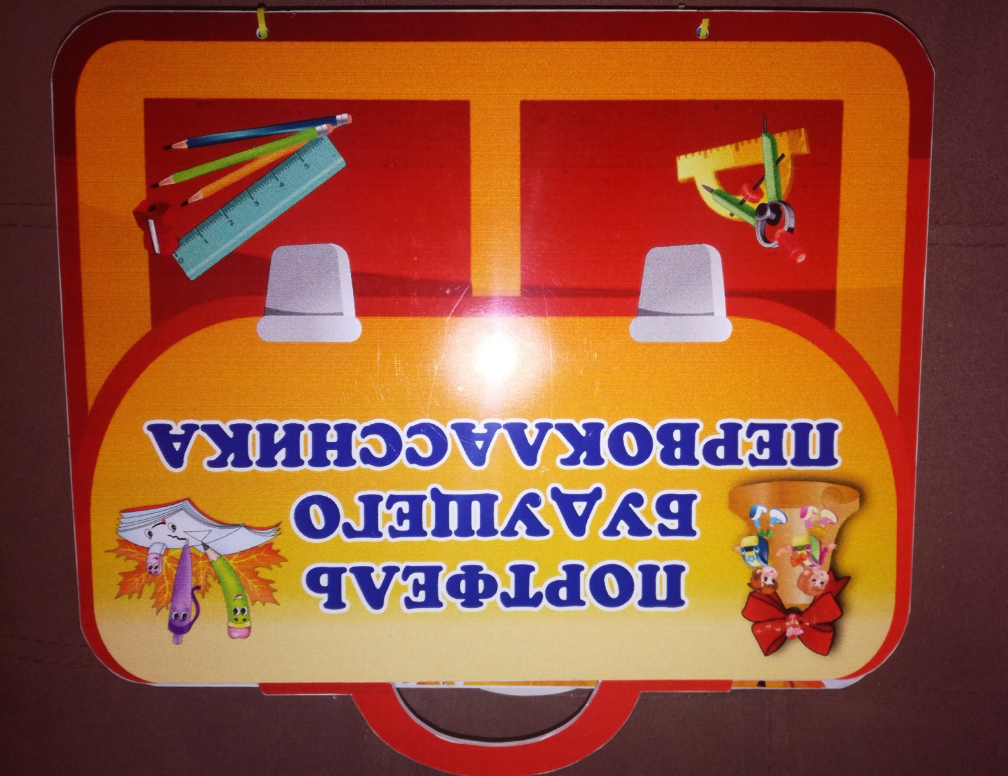

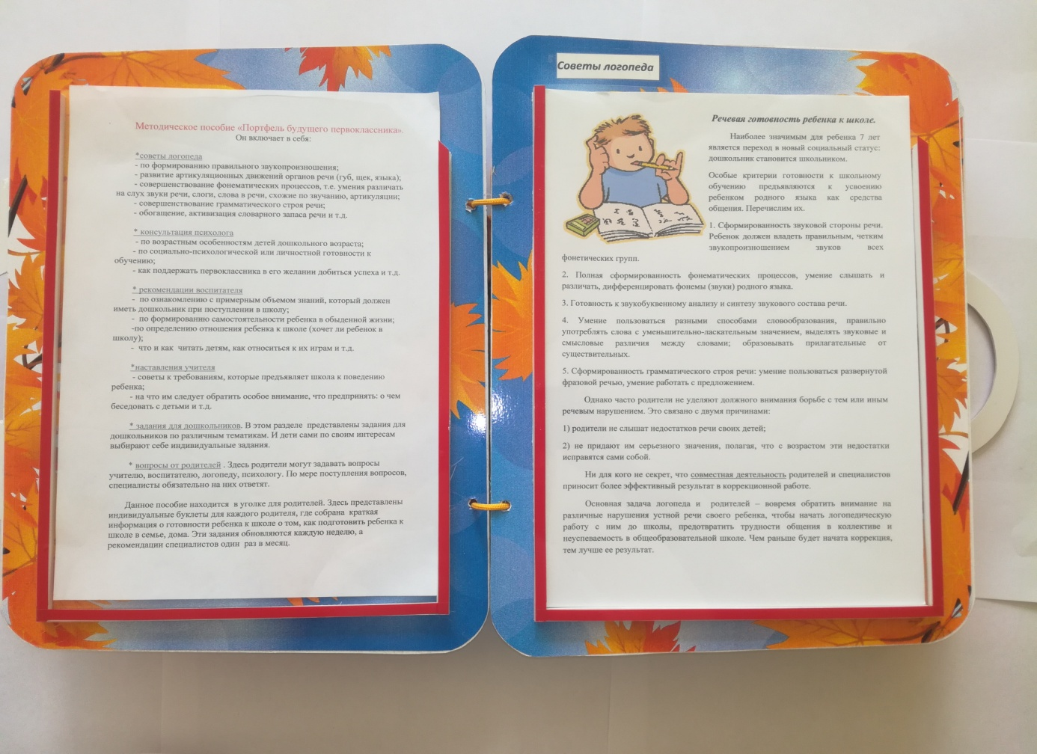
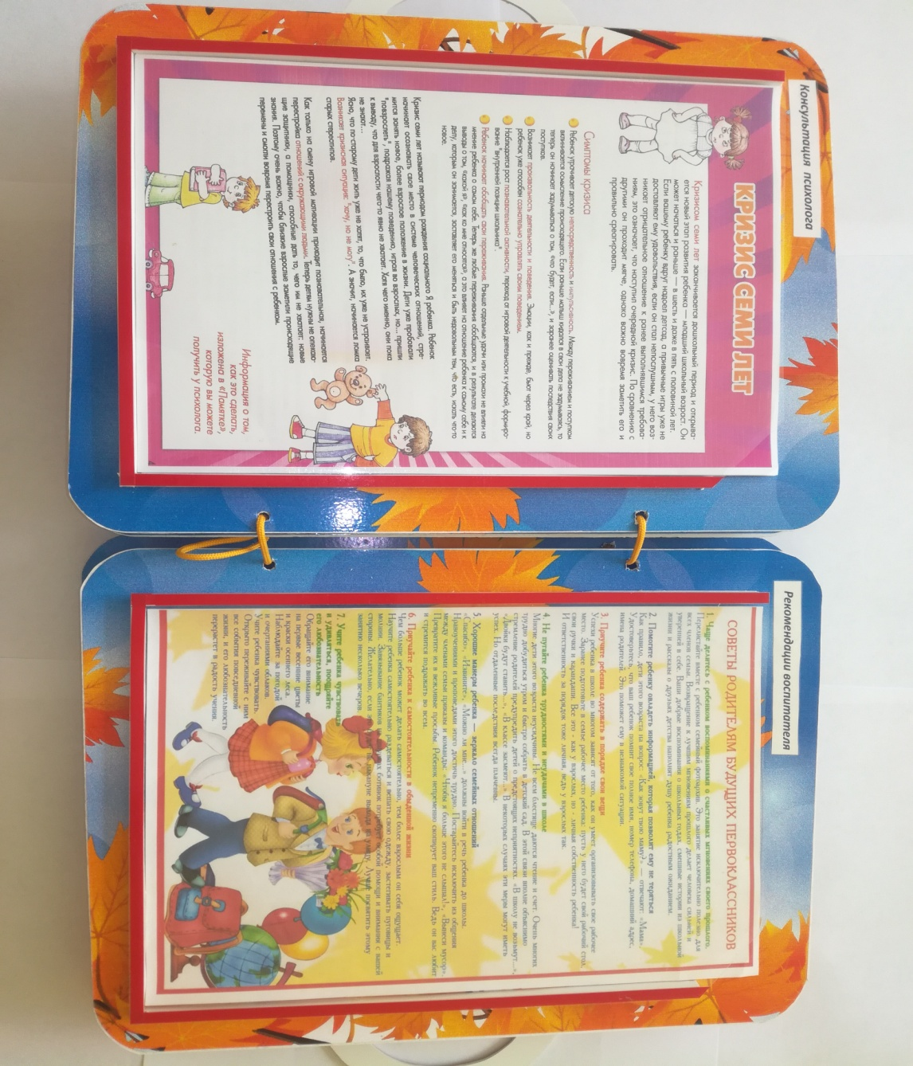
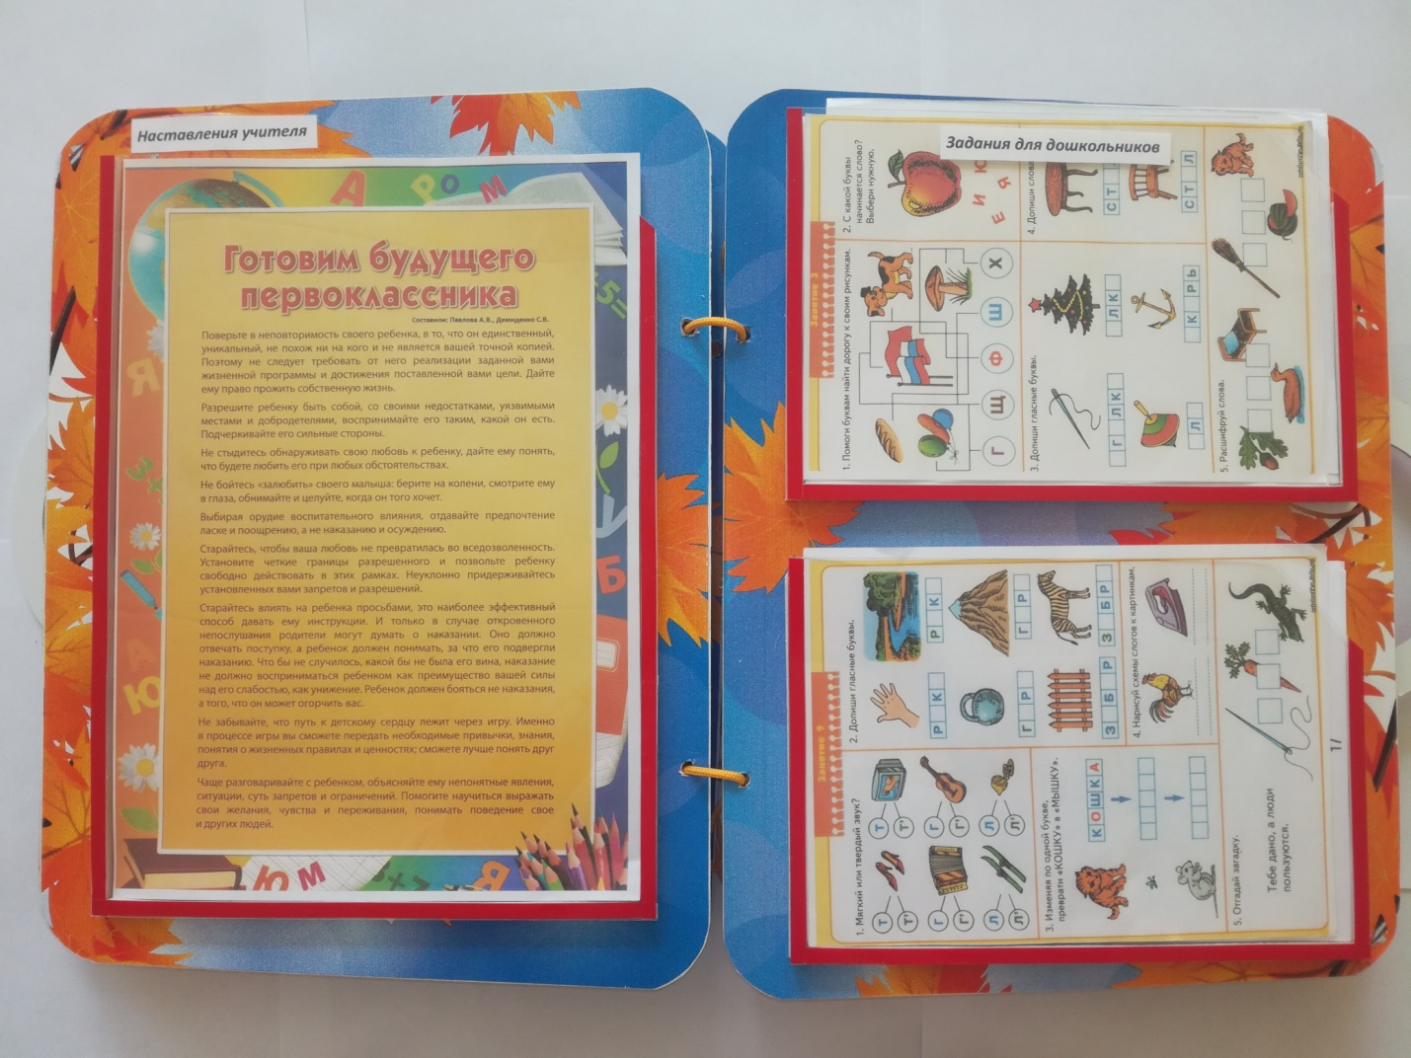

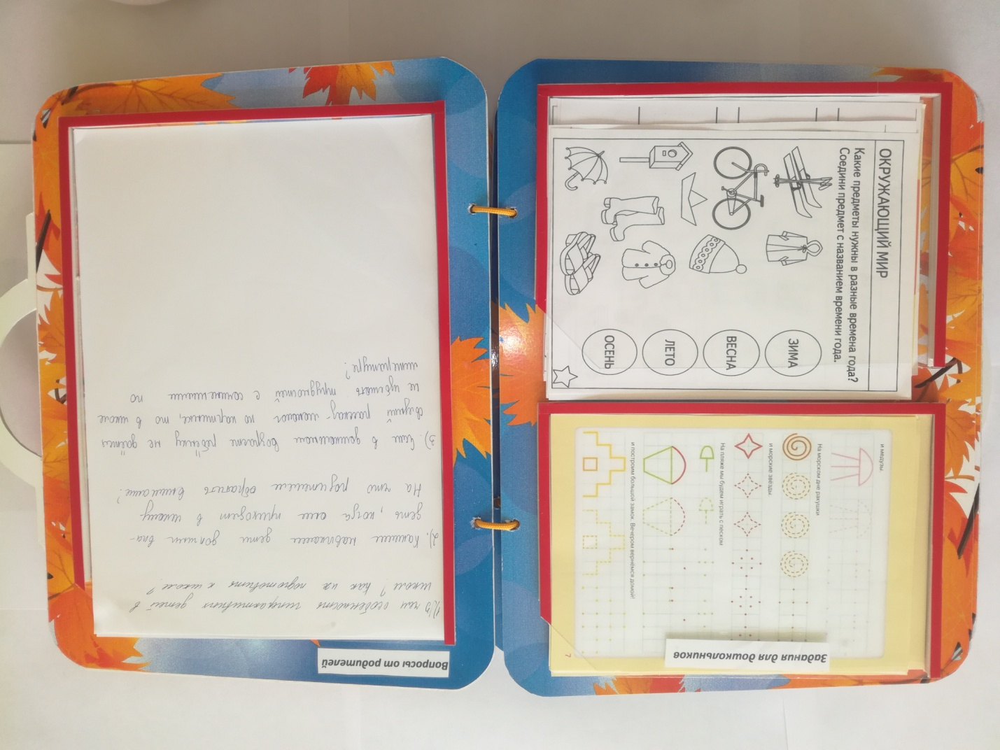

Данное пособие находится в уголке для родителей.
